Симулятор еволюції. Генетичний ставок GenePool
http://www.swimbots.com/
http://www.evoluts.ru/sumulator.html
Це комп'ютерне моделювання простору, де сотні віртуальних організмів свімботів розвивають навички плавання. У свімбота є два базових інстинкту: харчування і розмноження. Тіла їх складаються з сегментів, якими свімбот повинен ворушити певним чином, щоб плисти. Рух його обчислюється, виходячи з реальної фізики поведінки тіл у рідких середовищах. Чим краще він плаває, тим більша ймовірність, що не загине від голоду, знайде партнера для розмноження, і, отже, передасть свої гени майбутньому поколінню. У підсумку в популяції повинні залишитися тільки кращі плавці. Зрештою залишається популяція домінуючої групи.
Іноді все просто вмирає. Користувач можете допомогти певній особині вижити – розмістити навколо неї їжу чи інших свімботів.
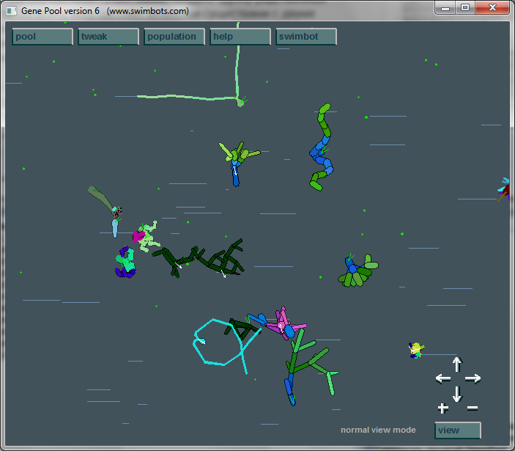
Так працює природний відбір в цьому світі. Але тут введено ще і статевий відбір - свімботи охочіше схрещуються з тими особинами, які схожі на них за забарвленням (принаймні, таке правило стоїть за умовчанням). Таким чином, на збереження свімбота в загальному генофонді басейну впливають інші параметри, не пов'язані з його вмінням плавати.

Пункти меню:
Pool - служить для створення нових басейнів, збереження поточного та завантаження старих. Створюючи новий басейн, можна заселити його повністю випадковими істотами, створити групу споріднених істот, заселити весь басейн зеленими істотами з двома гребними лапками, або ж підготувати порожню ємність. Завантаження і збереження дещо незручні: є всього 4 слота для різних акваріумів, і постійно плутаєшся, хто в тебе де живе.
Tweak - Можна налаштувати такі параметри світу, як швидкість наростання і розповсюдження їжі, приріст енергії для істоти від їжі, межа енергії, що залишилася, нижче якого інстинкт розмноження поступається місцем інстинкту харчування і відсоток енергії, який віднімається від істоти при народженні у нього нащадка. Крім того, в цій закладці можна налаштувати ознаку, за якою свімботи будуть вибирати кращого партнера для схрещування (колір, розмір, енергійність, форма тіла).
Swimbot - Інформація про обраний свімбот, а також меню для зміни його генів. ДНК свімбота являє собою послідовність з 70 чисел, кожне в межі від 0 до 255. Отже, можливі 2 ^ 560 різних їх комбінацій, що являє собою число з 169 цифр. Тут кодується як забарвлення і будова тіла, так і те, як він повинен рухати частинами свого тіла, залежно від напрямку на ціль. Можна зберігати ДНК цікавих екземплярів (знову-таки, в один з чотирьох слотів, при великій кількості істот доводиться переназивати через файловий менеджер) і обмінюватися ними.
Population - Графіки зміни населення басейну і кількості їжі.
View - Вибір режиму перегляду, зокрема, можна знайти найбільш енергетично ефективно істоту, свімбота, який залишив найбільшу кількість нащадків або з'їв найбільшу кількість їжі.
Help - Довідка по грі.
http://www.evoluts.ru/sumulator/435-fam-life-.html

